Муниципальное казенное учреждение для детей-сирот и детей,
оставшихся без попечения родителей детский дом «Центр
содействия семейному устройству детей «Радуга»
Юргинского городского округа

«МЫ ЭТОЙ ПАМЯТИ ВЕРНЫ…»
ПРОГРАММА ГРАЖДАНСКО-ПАТРИОТИЧЕСКОГО ВОСПИТАНИЯ
Срок реализации: 1 год
Возраст детей: 10– 15 лет

Разработчик:
Гореликова Татьяна Михайловна,
педагог-библиотекарь

«ПАМЯТЬ О ВОЙНЕ ЖИВЕТ НЕ ТОЛЬКО В БРОНЗОВЫХ И КАМЕННЫХ МОНУМЕНТАХ, А ПРЕЖДЕ ВСЕГО В ЧЕЛОВЕЧЕСКИХ СЕРДЦАХ. И ОЧЕНЬ ТРУДНО НАУЧИТЬСЯ ЛЮБИТЬ ЖИВЫХ, ЕСЛИ НЕ УМЕЕШЬ ХРАНИТЬ ПАМЯТЬ О ПАВШИХ».
П.И.БАТОВ. ГЕНЕРАЛ АРМИИ

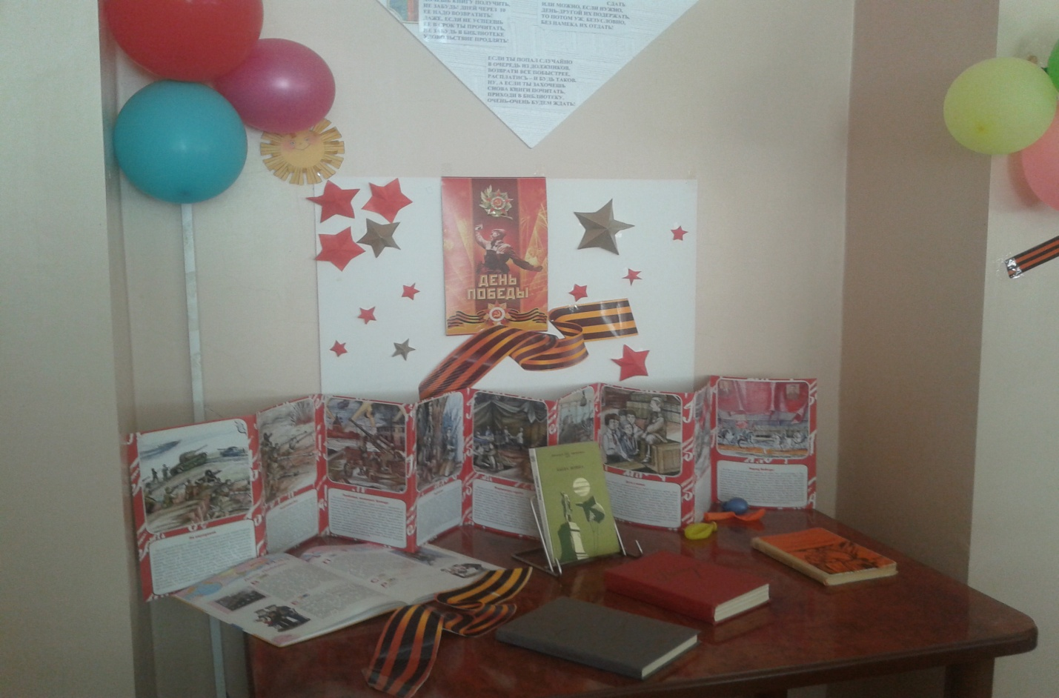

СОДЕРЖАНИЕ

1.Пояснительная записка………………………………………………………3
1.1.Актуальность ………………………………………………………………5
1.2.Цели и задачи………………………………………………………………6
1.3.Целевая группа……………………………………………………………..6
1.4.Механизм и технология реализации……………………………………...6
1.5.Партнеры……………………………………………………………………7
2.Ожидаемые результаты………………………………………………….......7
3.Календарно-тематический план…………………………………………......9
4.Заключение…………………………………………………………………..13
5.Список литературы………………………………………………………....15
6.Приложения………………………………………………………………....16

Пояснительная записка
Мы живём в такое время, когда в обществе нарушены социальные связи и внутренние устои личности, когда духовная жизнь народа остается проблемной. А путь к возрождению страны лежит, прежде всего, через возрождение духовности, приобщение наших детей к истории, традиционным духовно- нравственным ценностям всех народов России. Мы должны сохранить живую связь поколений. Важнейшей составляющей процесса воспитания является формирование и развитие патриотических чувств. Государству нужны здоровые, инициативные, грамотные люди, которые были бы готовы учиться, работать на его благо и, в случае необходимости, встать на его защиту.
Воспитание детей в духе патриотизма является частью воспитательной системы школы, а школьная библиотека – это структурное подразделение образовательного учреждения. Задача школьного библиотекаря – донести до ума и сердца ребенка шедевры отечественной и мировой литературы, познакомить с книгами по истории, которые передают поколениям нравственный опыт человечества, учат размышлять о человеке и о людях.
Патриотическое воспитание всегда было в центре внимания школьных библиотек, даже в те годы, когда это понятие широко не употреблялось.
Чтобы ни делала библиотека, главная ее цель – приобщение к чтению, к родному слову, к истории и современной жизни страны. Воспитание без книг неразумно: никто и ничто не в силах превзойти мудрость народов. Патриотизму нельзя научить. Его надо воспитывать в полном смысле этого слова, с самого раннего детства, постепенно на основе ярких примеров героизма и патриотизма предыдущих поколений. Роль книги и библиотеки в этом процессе крайне важна.
Сегодня с грустью приходится констатировать, что опыт старших поколений несколько обесценился в восприятии детей. Подрастающее поколение должно знать о подвиге своего народа в годы Великой Отечественной войны, о том, какие огромные потери понесла Родина на полях сражений. Современные дети должны знать о важнейших вехах на пути к Победе. Сохранение памяти о Великой Отечественной войне – часть основы дальнейшего развития России в XXI веке. Память истории, сочетающаяся с чувством гордости за свою историю, – основа достоинства нации, ее способности в реализации национальных интересов, ценностей и идеалов
70 лет отделяют нас от окончания самой страшной и кровопролитной войны – Великой Отечественной. Но время не снижает интереса к этой теме, обращая внимание сегодняшнего поколения к далеким фронтовым годам, к истокам мужества советского солдата – героя, освободителя, гуманиста. Большая ответственность ложится на всех работников образовательных учреждений: то, что вложено в наших воспитанников сегодня, завтра даст соответствующие результаты. Воспитаем патриотов, деловых и духовно здоровых людей – значит, тем самым поможем развитию стабильного общества, крепкого государства и надежного будущего страны.
Память – одно из важнейших свойств человеческого бытия. Благодаря памяти прошедшее входит в настоящее. Без памяти нет совести. Вот почему так важно воспитывать учеников в моральном климате памяти семейной, памяти народной, памяти культурной.
Программа «Мы этой памяти верны» разработана в соответствии с Конституцией РФ, Конвенцией ООН о правах ребёнка, Уставом детского дома «Радуга», на основе Государственной программы «Патриотическое воспитание граждан Российской Федерации на 2011 – 2015 годы».
Данная программа рассчитана на 1 учебный год (2014-2015) и охватывает возраст детей от 10 до 15 лет .
Занятия проводятся 1 раз в неделю по 1 часу.

1.1. Актуальность программы
Актуальность программы заключается в том, что сегодня назрела острая необходимость в воспитании активной гражданской позиции, бережного отношения к истории родного края, страны. Именно с любви к Родине, к традициям, уважению к героическому прошлому страны формируется созидающая, пытливая, ответственная личность.
Память о прошлом, о славных предках, о вековых культурных традициях поможет восстановить связь поколений, пробудить национальное достоинство, воспитать патриота, хозяина своей земли.
Новизной является применение элементов инновационных форм работы, активных методов обучения, нацеленных на повышение читательской активности воспитанников. Формируются ключевые компетенции для успешной социализации в обществе. Развиваются качества личности, отвечающие требованиям информационного общества. Программа «Мы этой памяти верны» создает условия для формирования гражданских и патриотических чувств обучающихся через обращение к памяти о Великой Отечественной войне.
Практическая значимость и целесообразность программы заключается в создании условий для формирования патриотических качеств, способствующих строить жизнь, достойную человека. Программа призвана активизировать целенаправленный процесс развития активного и заинтересованного отношения к отечественной истории, и ориентирована на формирование и развитие у детей духовности, нравственности, патриотизма, готовности и способности отдать силы и талант на благо общества и государства. Воспитание историей на подвигах героев Великой Отечественной войны является одним из направлений патриотического воспитания.

1.2. Цели и задачи:
Цель программы: воспитание чувства патриотизма на основе уважения и любви к малой и большой Родине, ее героическому прошлому и настоящему.
Задачи:
-способствовать формированию потребности знать и помнить исторические события, связанные с Великой Отечественной войной;
-изучать наиболее яркие эпизоды проявления патриотизма предыдущими поколениями России и родного края;
-стимулировать интерес к чтению художественной и исторической литературы военной тематики;
-развивать наблюдательность, учить размышлять, делать выводы.
1.3. Целевая группа программы
В реализации программы примут участие воспитанники МКУ для детей-сирот и детей, оставшихся без попечения родителей «Детского дома «Радуга» г.Юрги» (группы «Пчелки», «Максимум»), воспитатели, библиотекарь, другие заинтересованные лица
1.4. Механизм и технология реализации программы
Программа является комплексной и реализуется через различные виды деятельности, основывается на принципах системного и деятельностного подходов, открытостью для всех воспитанников, многовариативности исполнения с учетом ресурсов МКУ «Детского дома «Радуга». Реализуется через использование современных образовательных технологий.
На мероприятиях по программе используются разнообразные формы и методы вовлечения детей в активную деятельность: поисково-исследовательская работа, игровые приемы, театрализованные представления, экскурсии, беседы, конкурсы чтецов, викторины, выпуск
газет, уроки мужества, литературные гостиные, тематические вечера, праздники, конкурсы (городские, региональные, всероссийские), и др.

Учебный материал делится на теоретический и практический. Воспитанники узнают новое, читают предлагаемые книги по теме, после чего закрепляют сведения в своих читательских дневниках, поделках, рисунках, сочинениях, докладах, творческих выступлениях на читательских конференциях.
1.5.Партнеры программы
В реализации программы « Мы этой памяти верны » примут участие: администрация детского дома, педагог-библиотекарь, воспитатели, воспитанники.
Для успешной реализации программы установлена связь: с Советом ветеранов, с детским фондом «Виктория» г.Москвы, учреждениями дополнительного образования, городскими музеями, образовательными школами, средствами массовой информации, военной частью Юргинского гарнизона. Работа по патриотическому воспитанию через привлечение
воспитанников к систематическому чтению благотворно влияет на детей, которые в первую очередь вовлечены в эту работу.
2.Ожидаемые результаты
Результатом реализации гражданско-патриотической программы «Мы этой памяти верны» будет:
- Активная гражданско-патриотическая позиция участников программы, осознание себя гражданином России.
- Проявление уважения к участникам и ветеранам Великой Отечественной войны.
- Устойчивый интерес воспитанников к военной истории, литературе и изобразительному творчеству.
После успешной реализации программы дети должны знать и уметь:
-знать историю города, его достопримечательности и знатных людей;
-познакомиться с историческими ценностями России, ее героями;
-знать основные исторические события ВОВ, локальных войн;
- знать и сохранять традиции народов России;
-анализировать иллюстративный и художественный материал;
-кратко излагать свои мысли в конспекте;
-составлять обзоры книг по теме;
-применять к себе изучаемый материал.
Знать и использовать в речи слова: патриот, патриотизм, герой, героизм, полководец, подвиг, Родина, Отечество, герб, флаг, гимн, государство и т.д.
Для отслеживания результатов работы в течение года составляются аналитические справки по итогам проведенных мероприятий, в конце года составляется таблица результативности, проводятся анкеты. Итогом поисковой деятельности обучающихся является оформление сочинений, рефератов, защита их на городских краеведческих чтениях, участие в «Патриотическом марафоне», «Уроках мужества».
Структура данной программы включает в себя: подпрограмму «Школьного народного музея» и план мероприятий нравственно – патриотического направления на 2014 -2015 гг. детского дома «Радуга».
Сегодня в системе образования РФ определились направления, формы и методы патриотического воспитания обучающихся, которые базируются на идее воспитания активного гражданина, любящего свою Родину, обладающего духовными ценностями и политической культурой, способного осознанно принимать решения. Любовь к своей Родине, чувство гордости за нее, чувство причастности к успехам своего народа будет порождать у подростков желание сделать доброе, хорошее для людей, для Родины, способствовать воспитанию гражданина, патриота своего Отечества, готового встать на защиту государственных интересов.
Школьная библиотека уже много лет работает по нравственно-патриотическому направлению. На базе библиотеки постоянно проводятся встречи с ветеранами Великой Отечественной войны, локальных войн, тружениками тыла, викторины на темы: «Знаешь ли ты Кузбасс?», «Юрга - мой город родной», «По страницам Великой Отечественной войны», ведется поисковая работа по сбору материала о важных событиях Великой Отечественной войны, составляются сценарии мероприятий и т.д.
Традиционными стали мероприятия, посвященные Дню Защитника Отечества, Дню Победы, литературно-музыкальные гостиные, устные журналы, праздники и другие мероприятия, связанные с тематикой патриотического направления, проводятся КТД «Растим патриотов России», которые проходят в торжественной обстановке с привлечением ветеранов Великой Отечественной войны. Ребята оформляют поисковый материал, готовят творческие задания, выполняют тестовые задачи.
Все это свидетельствует об активности обучающихся в мероприятиях данного направления, о необходимости продолжения работы, направленной на решение всего комплекса проблем патриотического воспитания. Каждый воспитанник может реализовать себя через разнообразные виды деятельности, почувствовать себя востребованным и нужным обществу.
3. Календарно-тематический план
№ п/п | Наименование мероприятий | Дата проведения | Направленность в системе патриотического воспитания
 | Урок Мира «Я –гражданин России» | сентябрь | гражданско-патриотическое
 | «Юрга: здесь Родины моей начало» - беседа у книжной выставки | сентябрь | гражданско-патриотическое
 | Встреча с ветеранами машзавода. Беседа «Две профессии – династия одна» | сентябрь | гражданско-патриотическое
 | «Помни корни свои»-творческие отчеты воспитанников | сентябрь | историко-литературное
 | «День старшего поколения»: поздравление ветеранов- праздничное чаепитие | октябрь | духовно-нравственное
 | «Отечественная война 1812 года и Великая Отечественная война 1941-1945 г.г.»- беседа-презентация | октябрь | историко-литературное
 | «Бородинское сражение»-игра-викторина | октябрь | историко-литературное
 | «А дети читают, а дети рисуют»-игровая программа | октябрь | гражданско-  патриотическое
 | «Что такое толерантность?»-беседа | ноябрь | духовно-нравственное
 | «Здравствуйте! Или день приветствий | ноябрь | духовно-нравственное
 | «Россия, Родина, семья»-литературная гостиная | ноябрь | духовно-нравственное
 | Мероприятия, посвящённые разгрому фашистов под Москвой | ноябрь | героико-патриотическое
 | «День Героев Отечества»-библиотечный час | декабрь | героико-патриотическое
 | Главные сражения Великой Отечественной войны, герои и подвиги – обзор книг | декабрь | гражданско-патриотическое
 | «Поклонимся великим тем годам»-литературно-музыкальная композиция | декабрь | героико-патриотическое
 | Поисково-краеведческая работа «Живи, Юрга», «Кузбасс – мой край родной» | декабрь | нравственно-патриотическое
 | «Кузбасс – России славный край» - беседа | январь | гражданско-патриотическое
 | «Все это называется – блокада»-литературно-музыкальная композиция | январь | героико-патриотическое
 | «А я читаю книжки о войне и помню подвиги отцов и дедов» - обсуждение прочитанных книг | январь | героико-патриотическое
 | По страницам периодики-путешествие по детским журналам «Мурзилка», «Читайка» | январь | историко-литературное
 | «Растим патриотов России» - книжная выставка | февраль | героико-патриотическое,
 | «Поклон земле – суровой и прекрасной»- Сталинградской битве посвящается | февраль | героико-патриотическое
 | «Дети мира – детям войны»» - вечер-встреча | февраль | гражданско-патриотическое
 | «Солдатами не рождаются, солдатами становятся»-турнир | февраль | героико-патриотическое
 | «Женщины –героини войны»-информационный час | март | героико-патриотическое
 | «На крыльях Победы» - урок мужества | март | героико-патриотическое
 | «А,значит, нам нужна Победа» – поэтический час | март | гражданско-патриотическое
 | «И помнит мир спасенный»-конкурс сочинений | март | гражданско-патриотическое
 | «За этими воротами стонет земля» - устный журнал | апрель | героико-патриотическое
 | Из истории пионерско-комсомольского движения  «Детские движения» -беседа-презентация | апрель | гражданско-патриотическое
 | «Города герои» -викторина | апрель | гражданско-патриотическое
 | Автографы Победы – выставка-экскурсия | апрель | историко-литературное
 | «Книга памяти»- «Бессмертный полк»- обзор | май | гражданско-патриотическое
 | «Война: взгляд через детство»- устный журнал | май | военно-патриотическое
 | «Как хорошо на свете без войны»-литературно-музыкальная композиция | май | гражданско-патриотическое
 | «Нас песня на подвиг звала» - музыкальная летопись военных песен | май | героико-патриотическое
 | «Остались молодыми» -встреча в библиотеке с участниками походов | июль | военно-патриотическое,  туристско-краеведческое

Заключение
Гражданско-патриотическое воспитание является составной частью общего воспитательного процесса и представляет собой систематическую и целенаправленную деятельность педагогического коллектива детского дома «Радуга» по формированию у воспитанников высокого патриотического сознания, верности своему Отечеству, готовности к выполнению гражданского долга и конституционных обязанностей по защите интересов Родины.
Библиотека работает в единстве со всем коллективом детского дома, помогая в подборе литературы для мероприятий, принимая участие в проведении библиотечных и других мероприятий. В библиотеке оформляются выставки для подготовки к мероприятиям. На всё можно найти ответ в библиотеке.
Невозможно рассказать обо всех мероприятиях: это конкурсы чтецов, встречи с ветеранами войны, поэтические вечера, устные журналы, литературно-музыкальные композиции, встречи с писателями, поэтами и художниками и др.
Таким образом, школьная библиотека – это одна из составляющих системы патриотического воспитания школьников. Именно потому она не может быть только хранилищем книг, она активно направляет и координирует действия ребят, пробуждает в них патриотические чувства, воспитывает активных граждан и творческих людей, неравнодушных к судьбе своей малой и большой Родины, поэтому к юбилею Победы и была создана данная программа
Все дальше, все глубже в историю от нас уходит Великая Отечественная война. Мы победили в этой страшной войне. Но без прошлого нет настоящего и будущего. Не надо забывать, какой ценой борьбы, страданий и жертв завоевано счастье. И мы об этом будем помнить. Будем помнить страшное из того военного времени ради живущих, ради тех, кто еще будет жить и ради того, чтобы детство больше никогда не называлось войной.

Список литературы
1.Агапова И. Мой родной дом [Текст]/ И.Агапова. – М.,2002.
2. Агапова И. Патриотическое воспитание в школе [Текст]/И.Агапова.
– М.,2002.
3.Артемов, В. Русские полководцы [Текст]/В. Артемов.- М.: Росмэн –
Пресс, 2002.
4.Белавин, Н. Летающие корабли [Текст]/ Н. Белавин.- М: Росто,
1997.
5.Беспятова,Н. , Яковлева, Д. Военно-патриотическое воспитание
детей и подростков [Текст]: Метод. пособие / Н. Беспятова, Д.
Яковлева.- М., ООО Айрис-пресс,2006.
6.Гражданское и патриотическое воспитание в системе непрерывного
образования: достижения и перспективы [Текст]:материалы
Всероссийской научно-практической конференции, г.Кемерово, 23-24
марта 2010 года: в 3 частях/сост.Е.Руднева, О.Лысых.- Кемерово, КРИПК и
ПРО, 2010.
7.Картушина,М. День Победы [Текст]/ М.Картушина.- М.,2005.
8.Князева О. Приобщение детей к истокам русской народной культуры
[Текст]/О.Князева. – М.,2005.
9.Современные исследования гражданского и патриотического воспитания
учащейся молодежи: традиции, опыт, проблемы и перспективы [Текст]:
материалы Международной научно-практической конференции,
г.Кемерово, 14 мая 2012 года/сост.Е.Пахомова, О.Лысых, Н.Касаткина. –
Кемерово,2012.

